|  |  |  |
| --- | --- | --- |
| **Спец. выпуск №1** | **30.03.2021 г.** | **с. Киевка Татарского района Новосибирской области** |

Татарская межрайонная прокуратура напоминает собственникам земельных участков о необходимости соблюдения мер по предупреждению пожаров в весенне-летний период. Ежегодно с наступлением весенне-летнего пожароопасного периода и сходом снежного покрова увеличивается количество пожаров, большая их часть происходит из-за неосторожного обращения с огнем (сжигание мусора, сухой травы и т.п.). Чтобы не допустить подобных происшествий, необходимо знать и соблюдать требования пожарной безопасности.

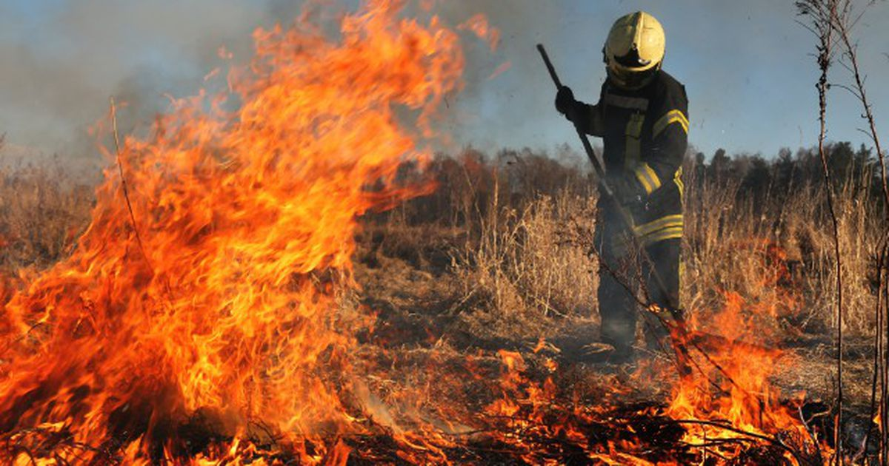

**Следует помнить, что за нарушение требований пожарной безопасности предусмотрена административная ответственность статьей 20.4 Кодекса РФ об административных правонарушениях.**

Для граждан предусмотрено наказание в виде административного штрафа в размере от 2 до 3 тысяч рублей, для должностных лиц от 6 до 15 тысяч рублей, для индивидуальных предпринимателей от 20 до 30 тысяч рублей, для юридических лиц от 150 до 200 тысяч рублей.

За те же действия, совершенные в условиях особого противопожарного режима ответственность ужесточается.

Для граждан предусмотрено наказание в виде административного штрафа в размере от 2 до 4 тысяч рублей, для должностных лиц от 15 до 30 тысяч рублей, для индивидуальных предпринимателей от 30 до 40 тысяч рублей, для юридических лиц от 200 до 400 тысяч рублей.

**Правила противопожарного режима в Российской Федерации, утвержденные постановлением Правительства Российской Федерации от 16.09.2020 N 1479 устанавливают следующие требования пожарной безопасности:**

Выжигание сухой травянистой растительности на земельных участках (за исключением участков, находящихся на торфяных почвах) населенных пунктов, землях промышленности может проводиться в безветренную погоду при условии, что:

* участок для выжигания сухой травянистой растительности располагается на расстоянии не менее 50 метров от ближайшего объекта защиты;
* территория вокруг участка для выжигания сухой травянистой растительности очищена в радиусе 30 метров от сухостойных деревьев, валежника, порубочных остатков, других горючих материалов и отделена противопожарной минерализованной полосой шириной не менее 1,5 метра;
* на территории, включающей участок для выжигания сухой травянистой растительности, не введен особый противопожарный режим;
* лица, участвующие в выжигании сухой травянистой растительности, постоянно находятся на месте проведения работ по выжиганию и обеспечены первичными средствами пожаротушения.

Принятие решения о проведении выжигания сухой травянистой растительности и определение лиц, ответственных за выжигание, осуществляются руководителем организации, осуществляющей деятельность на соответствующей территории.

Выжигание лесных горючих материалов осуществляется в соответствии с правилами пожарной безопасности в лесах, установленными Правительством Российской Федерации.

Запрещается выжигание хвороста, лесной подстилки, сухой травы и других лесных горючих материалов на земельных участках, непосредственно примыкающих к лесам, защитным и лесным насаждениям и не отделенных противопожарной минерализованной полосой шириной не менее 0,5 метра.

**Татарская межрайонная прокуратура разъясняет.**

**Конфликт интересов на** **государственной гражданской (муниципальной) службе.**

Согласно Федеральному закону от 25.12.2008 № 273-ФЗ «О противодействии коррупции» (далее по тексту – Федеральный закон № 273-ФЗ) под конфликтом интересов понимается ситуация, при которой личная заинтересованность (прямая или косвенная) лица, замещающего должность, замещение которой предусматривает обязанность принимать меры по предотвращению и урегулированию конфликта интересов, влияет или может повлиять на надлежащее, объективное и беспристрастное исполнение им должностных (служебных) обязанностей (осуществление полномочий).

Данное определение распространяется на государственных гражданских и муниципальных служащих.

Из содержания рассматриваемого определения следует, что обязательным условием наличия в действиях должностного лица конфликта интересов является наличие у него личной заинтересованности.

Из ч. 2 ст. 10 Федерального закона № 273-ФЗ следует, что под личной заинтересованностью понимается возможность получения доходов в виде денег, иного имущества, в том числе имущественных прав, услуг имущественного характера, результатов выполненных работ или каких-либо выгод (преимуществ) лицом, и (или) состоящими с ним в близком родстве или свойстве лицами (родителями, супругами, детьми, братьями, сестрами, а также братьями, сестрами, родителями, детьми супругов и супругами детей), гражданами или организациями, с которыми лицо, указанное в части 1 настоящей статьи, и (или) лица, состоящие с ним в близком родстве или свойстве, связаны имущественными, корпоративными или иными близкими отношениями.

При наличии конфликта интересов или угрозы его возникновения служащий обязан предпринять следующие действия:

1) Сообщить представителю нанимателя (работодателю) о возникшем конфликте интересов или о возможности его возникновения.

Для этого необходимо направить представителю нанимателя (работодателю) соответствующее уведомление.

2) Осуществить самоотвод.

3) Отказаться от выгоды, ставшей причиной возникновения конфликта интересов.

4) Передать принадлежащие ему ценные бумаги (доли участия, паи в уставных (складочных) капиталах организаций) в доверительное управление, если владение ими приводит или может привести к конфликту интересов.

Непринятие государственным гражданским (муниципальным) служащим мер по предотвращению или урегулированию конфликта интересов является правонарушением, влекущим увольнение лица с государственной гражданской (муниципальной) службы.

Межрайонный прокурор

старший советник юстиции А.Г. Иванов

**Татарская межрайонная прокуратура разъясняет.**

**Административная ответственность за неуплату штрафов.**

Частью 1 ст. 20.25 Кодекса Российской Федерации об административных правонарушениях от 30.12.2001 N 195-ФЗ (далее по тексту - КоАП РФ) предусмотрена административная ответственность за неуплату административного штрафа в срок, предусмотренный КоАП РФ. Данное административное правонарушение, предусмотренное ч. 1 ст. 20.25 КоАП РФ, относится к правонарушениям, посягающим на общественный порядок и общественную безопасность.

Согласно ч. 1 ст. 32.2 КоАП РФ административный штраф должен быть уплачен в полном размере лицом, привлеченным к административной ответственности, по общему правилу не позднее шестидесяти дней со дня вступления постановления о наложении административного штрафа в законную силу.

Срок давности привлечения к административной ответственности по ч. 1 ст. 20.25 КоАП РФ составляет 3 месяца со дня совершения административного правонарушения. Начало течения срока давности привлечения к административной ответственности начинается со дня, следующего за последним днем для добровольной уплаты штрафа. Таким образом, для возбуждения дела об административном правонарушении, предусмотренном ч. 1 ст. 20.25 КоАП РФ, и его рассмотрения, необходимо истечение следующих сроков – 10 дней с момента вручения копии постановления лицу на вступление постановления в законную силу, 60 дней на добровольную уплату штрафа.

При этом, согласно ч. 5 ст. 32.2 КоАП РФ при неуплате штрафа орган, должностное лицо, вынесшие постановление, изготавливают второй экземпляр указанного постановления и направляют его в течение десяти суток судебному приставу-исполнителю для исполнения в порядке, предусмотренном федеральным законодательством. Кроме того, должностное лицо федерального органа исполнительной власти, структурного подразделения или территориального органа, иного государственного органа, рассмотревших дело об административном правонарушении составляет протокол об административном правонарушении, предусмотренном частью 1 статьи 20.25 настоящего Кодекса, в отношении лица, не уплатившего административный штраф.

Дело об административном правонарушении, предусмотренном ч. 1 ст. 20.25 КоАП РФ, рассматривает суд. За совершение вышеуказанного административного правонарушения санкция статьи предусматривает три вида наказания: административный штраф в двукратном размере суммы неуплаченного административного штрафа, но не менее одной тысячи рублей, административный арест на срок до пятнадцати суток, либо обязательные работы на срок до пятидесяти часов.

Межрайонный прокурор

старший советник юстиции А.Г. Иванов